Kiến trúc của ứng dụng

1. Tổng quan về cấu trúc ứng dụng.

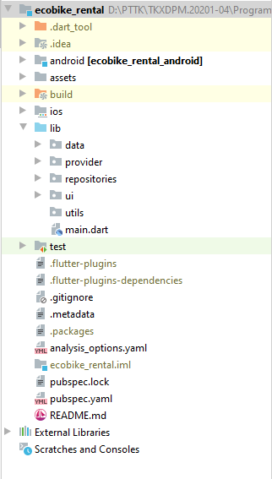

Trong thưu mục lib, chúng ta sẽ chia ra thành các folder:

* View nơi chứa code của UI có vai trò tạo các giao diện người dùng và chuyển hướng màn hình.
* Provider chứa các provider giúp ui lấy data từ tầng repository và xử lí logic cho ui.
* Repository nơi cung cấp các dữ liệu có thể là local hoặc network được lấy từ tầng data
* Data nơi chứa dữ liệu của ứng dụng

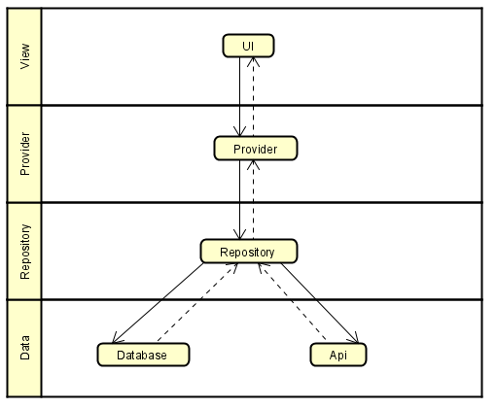

Trong data được chia thành 4 thư mục:

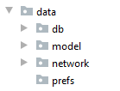

* Db nơi chưa database của ứng dụng
* Model nơi lưu trữ các class của chúng ta.
* Network dùng để kết nối với api
* Prefs lưu trữ data với dạng SharePreference